***Offres et bon de commande : exercice récapitulatif***

***C:\Documents and Settings\Keke\Local Settings\Temporary Internet Files\Content.IE5\HUTJO2L0\MCj04280650000[1].wmfAu terme de cette leçon, tu devras être capable de…***

* *Comparer différentes offres et choisir la meilleure*
* *Réaliser un bon de commande*

L

es élèves de la mini-entreprise de ton école te demandent de l’aide pour choisir leur futur fournisseur de T-shirts. Ils ont envoyé des appels d’offre à trois entreprises (Textil’Nam, PrintBox et Quatrième Dimension). Ils voudraient commander 150 T-shirts marqués du logo de l’Institut Sainte Ursule. Ils te demandent donc de choisir la meilleure offre parmi les trois reçues en sachant qu’ils doivent recevoir la marchandise pour le 20 mai au plus tard, afin d’avoir le temps de les vendre avant la fin de l’année. Voici les informations dont tu disposes :

RNPM : 33444

TVA : BE0 860.098.567

Compte Dexia : 063-5673879-32

1) Complète le tableau comparatif (page 5) à l’aide des trois offres qui te sont proposées (pages 2 à 4).

2) Quelle est l’offre la plus intéressante pour la mini-entreprise ?

L’offre n°1 de Textil’Nam

3) Sur base de quels critères as-tu fait ton choix ?

|  |  |
| --- | --- |
| Prix | Notoriété |
| Paiement | … |
| Délai de livraison |  |

M

aintenant que tu as choisi le fournisseur le plus avantageux, complète le bon de commande n°45 (page 6) afin de l’envoyer le plus rapidement possible. Le directeur de la mini-entreprise, Bertrand Warnier, te signale qu’il souhaite commander 60 t-shirts de taille S, 60 de taille M et 30 de taille L.

image001[1].gif

 Namur, 21/04/2008

Textil’Nam

Rue Godefroid 568

5000 Namur

Mini-entreprise I.S.U.

Rue de Bruxelles, 76-78

5000 Namur

Votre appel d’offre

Messieurs,

Nous avons bien reçu votre appel d’offre du 17 avril 2008. Voici ce que nous pouvons vous proposer :

* T-shirt B&C-150 Exact, réf.B&C0026 1,8€ pièce
* Impression, réf.IMP000 0,72€ pièce
* Film et mise sur cadre A4, réf.IMP0148 40€

Escompte : 2%

Délai de livraison : 2 semaines à dater de la commande

Frais de transport et d’emballage: franco de port et d’emballage pour toute commande supérieure à 300€

Paiement : à la livraison

En espérant que notre offre vous convienne, nous vous prions, d’agréer, Messieurs, nos salutations

Distinguées.

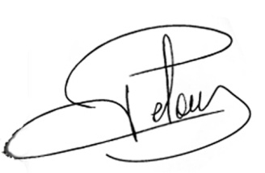

Rediko Renaud

**Offre N°** 774

**Date : 17/04/2008**

**Printbox SPRL**

Rue Brachot 11 - 6061 Charleroi

Tél 071/43.23.33 - Fax 071/43.23.37

TVA BE 0860.086.726 - info@printbox.be

IBAN BE86-0682-3478-1150 BIC GKCCBEBB

Dexia Banque 063-4575567-50

Validité de l'offre :

Désignation

x

Qté

x

**Mini-entreprise ISU**

Rue de Bruxelles, 76-78

BE5000 Namur

PU

x

**P.U.**

1 Mois

Prix

x

**150**

**1**

**150**

***Conditions de vente :***

* Frais de port : franco
* Frais d’emballage : néant
* Délai de livraison : 8 semaines
* Paiement : 30 jours de date

**T-SHIRTS**

**Exact 150 B&C**

**Film et mise sur cadre A4**

**Impression sérigraphie - 1 Couleur Op.**

Colors

S to XXL

**1,80**

G.Jordan

**26,85**

**0,70**

**Total 401,85€**

**Remise 2%**

**Total à payer 393,813€**

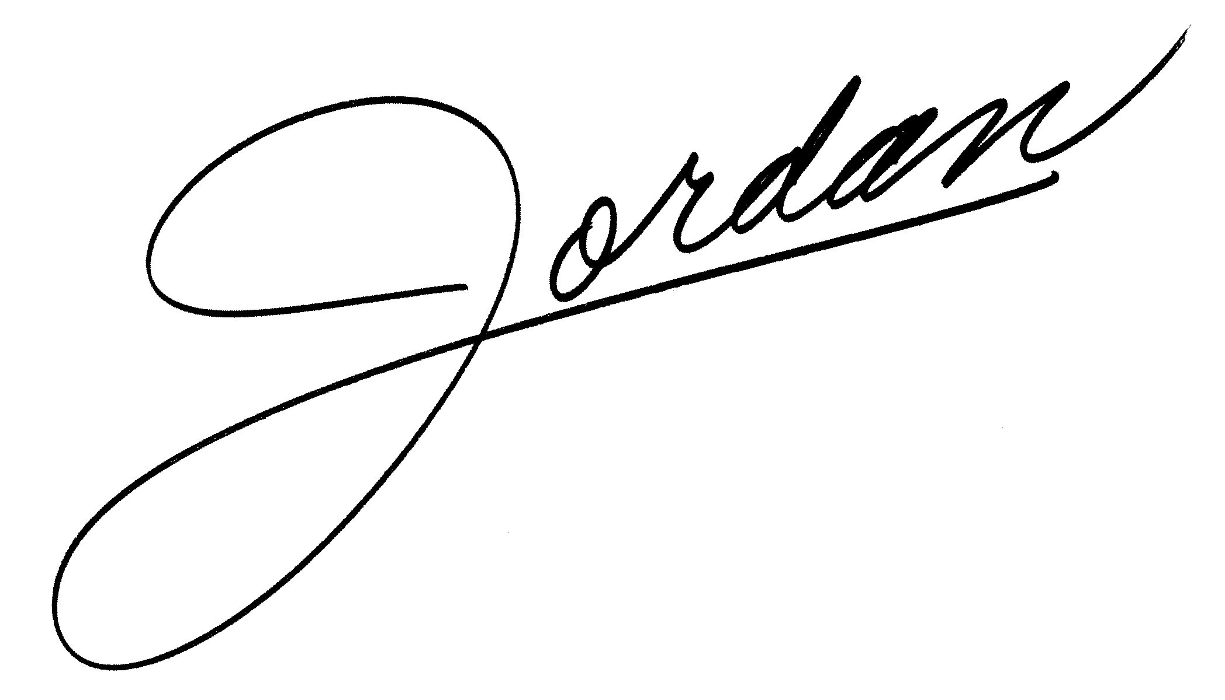**270**

**26,85**

**105**



Tél: +32(0)81/715.000 - Fax: +32(0)081/715.009

E-mail:info@4dimension.be - Site:www.4dimension.be

**Mini-entreprise ISU**

Rue de Bruxelles, 76-78

5000 Namur (Belgique)

**Libellé:** 150 T-SHIRTS ISU

**Référence:** 4DC0805964

**Namur, le** 16-04-2008

***Offre de prix***

**Votre téléphone:**

**Votre fax:**

**Numéro de TVA:**

+32 (0)81/745676

/

(non communiqué)

**Qté**  **Libellé**

**Prix Unitaire** **Prix Total**

**150**

**150**

**1**

Frais de transport : Port dû 20€

Paiement : 30 jours fin de mois

Validité de l’offre : 31 jours

**B&C 150 Exact bleu royal ( 150*XL )**

**Sérigraphie sur dos (1 couleur(s))**

**Film + mise sur cadre A4/A3**

**1.79 €**

**0.86 €**

**27 €**

**268.5 €**

**129 €**

**27 €**

Remarques:

- Tailles au choix

**Total 424.5 €**

- Délai de livraison 2 semaines



4, rue des Linottes - B-5100 Namur (ZI Naninne) - RCN 73.871 - TVA BE462.696.037

Rousseau Mathias

Commerciale

Dexia St-Servais : Route de Gembloux B-5002 Saint-Servais 068-2284117-85 (IBAN : BE89 0682 2841 1785 | BIC : GKCCBEBB)

© 2008-04 Quatrième Dimension SA

|  |  |  |  |  |  |  |  |
| --- | --- | --- | --- | --- | --- | --- | --- |
|  | Textil’Nam | | PrintBox | | Quatrième dimension | | ***Choix du fournisseur*** |
| ***Articles*** | ***PU*** | ***Total*** | ***PU*** | ***Total*** | ***PU*** | ***Total*** |  |
| -150 T-shirts B&C | 1,80€ | 270€ | 1,80€ | 270€ | 1,79€ | 268,5€ |  |
| -Impression dos | 0,72€ | 108€ | 0,70€ | 105€ | 0,86€ | 129€ |  |
| -Film+mise sur cadre | 40€ | 40€ | 26,85€ | 26,85€ | 27€ | 27€ |  |
| Prix brut | 418€ | | 401,85€ | | 424,5€ | |  |
| Remise | / | | 8,04€ | | / | |  |
| Total 1 | 418€ | | 393,81€ | | 424,5€ | |  |
| Escompte | 8,36€ | | / | | / | |  |
| Total 2 | 409,64€ | | 393,81€ | | 424,5€ | | 2 |
| ***Conditions de vente*** |  | |  | |  | |  |
| Délai de livraison | 2 semaines | | 8 semaines | | 2 semaines | | 1 et 3 |
| Frais de livraison | Franco | | Franco | | 20€ | | 1 |
| Frais d’emballage | / | | / | | / | | 1,2 et 3 |
| Paiement | A la livraison | | 30 jours de date | | 30 jours fin de mois | | 3 |

|  |  |  |  |  |
| --- | --- | --- | --- | --- |
| Le 24/25 avril 2008  Textil’Nam  Rue Godefroid 568  5000 Namur  Mini-entreprise Institut Sainte-Ursule  Rue de Bruxelles, 76-78  5000 Namur  RNPM : 33444  TVA : BE0 860.098.567  Compte Dexia : 063-5673879-32  Bon de commande n°45 | | | | |
| Réf. | Désignation | Quantité | Prix unitaire | Prix total |
| B&C0026  IMP0000  IMP0148 | T-shirts B&C – 150 Exact  - 60 de taille S  - 60 de taille M  - 30 de taille L  Impression A4  Film et mise sur cadre A4 | 150  150  1 | 1,8€  0,72€  40€ | 270€  108€  40€  Total : 418€ |
| - Paiement à la livraison  -Franco de port et d’emballage  -Délai de livraison : 2 semaines  -Escompte : 2% | | | | |
| SIGNATURE Bertrand Warnier | | | | |